Guitarra (OA65). INFORME TÉCNICO DE CONSERVACIÓN
Autor: Federico García Lorca
Título: Guitarra
Nº Inventario: OA65
Técnica: Técnica mixta sobre papel.
Datación/Date: 1924-28
Edición: Único
Firma: Sí
Tipo de obra: Dibujo.
ESTADO DE CONSERVACIÓN A LA ENTREGA DE LA OBRA
Bueno
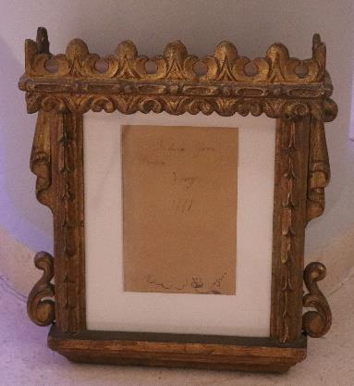

Materiales:
Marco: madera y passe-partout
Protección: metacrilato. Trasera: ¿cartón?
Colgadores propios/Hanging devices: 2 hembrillas
Dimensiones/Dimensions (altura x anchura x profundidad cm.) (H x L x W cm.)
Con marco/Framed: 34,5 x 30 x 8 cm. Ventana passe-partout/window: 16,8 x 11 cm.
Alteraciones/Alterations:
1 Suciedad superficial/surface dirt
2 Deformación/deformation, distortion
3 Abrasión/abrasion
4 Craquelado, cazoletas/crack, cupping
5 Levantamiento/elevation, cleavage
6 Grieta, fisura/fisure, riss
7 Pulverulencia/chalking, powdering
8 Pérdidas/loss
9 Desgarro, falta (soporte)/tear, loss (support) 10 Otros/Others: oxidación/rusty paper
Mapa de daños: Anverso Front and Back
Anverso/Front 1: marco/frame
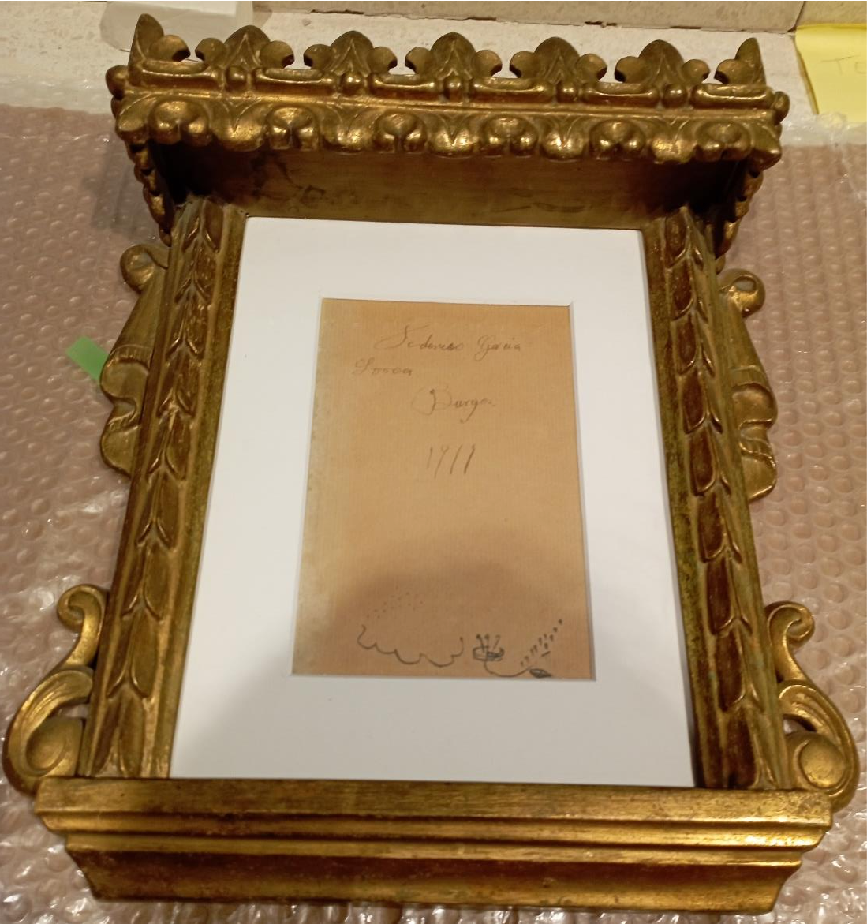

www.moniquescultura.com
Reverso/Back


